گزارش تمرین
بررسی کد اسمبلی برنامه‌ی Hello World در زبان‌های C و C++ با x64dbg
مشخصات | مقدار
نام و نام خانوادگی | [ دیانا روشندل ]
شماره دانشجویی | [40215741054040]
نام درس | [ازمایشکاه ریزپردازنده]
استاد | [رسول ازادی]
تاریخ | ۱۶ آبان ۱۴۰۵ (7 November 2026)

۱. مقدمه
هدف این تمرین آشنایی با دیباگر x64dbg و مقایسه‌ی کد ماشین (اسمبلی) تولیدشده برای یک برنامه‌ی ساده است. یک برنامه‌ی «Hello World!» را یک‌بار به زبان C و یک‌بار به زبان C++ نوشتیم، با کامپایلر gcc به فایل اجرایی exe تبدیل کردیم و سپس با x64dbg محل اجرای کد چاپ عبارت را پیدا کردیم و کدهای اسمبلی دو برنامه را با هم مقایسه کردیم.
توجه: در متن تمرین عبارت «هر پنج برنامه» آمده بود، ولی در بند اول فقط دو زبان خواسته شده بود. در این گزارش دو زبان C و C++ بررسی شده‌اند.

۲. ابزارها و محیط کار
ابزار | توضیح
سیستم‌عامل | Windows 11 (x64)
کامپایلر | gcc و g++ (مجموعه‌ی w64devkit / MinGW-w64)
ویرایشگر | Visual Studio Code با افزونه‌ی C/C++
دیباگر | x64dbg (نسخه‌ی May 27 2026)

۳. کد برنامه‌ها

۳.۱ برنامه‌ی C (فایل hello_c.c)
#include <stdio.h>

int main() {
printf("Hello World!\n");
return 0;
}

۳.۲ برنامه‌ی C++ (فایل hello_cpp.cpp)
#include <iostream>

int main() {
std::cout << "Hello World!" << std::endl;
return 0;
}

۴. کامپایل و تهیه‌ی فایل اجرایی
هر دو برنامه در ترمینال VS Code و بدون هیچ گزینه‌ی بهینه‌سازی کامپایل شدند تا کد اسمبلی ساده و خوانا بماند:
gcc hello_c.c -o hello_c.exe
g++ hello_cpp.cpp -o hello_cpp.exe
خروجی هر دو فایل اجرایی عبارت Hello World! است.
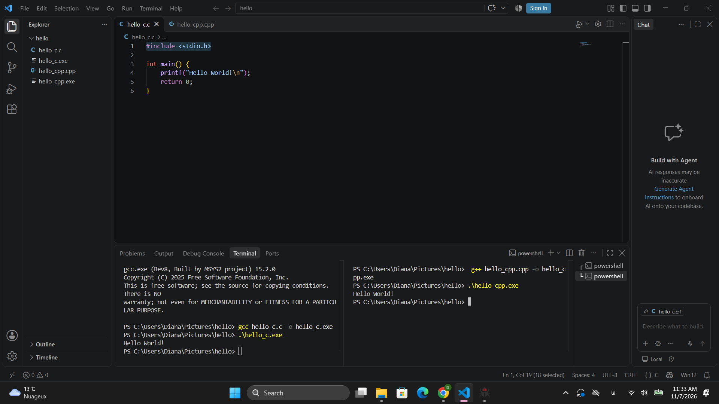

۵. بررسی در x64dbg

۵.۱ روش کار
- فایل exe با File ← Open در x64dbg باز شد.
- دیباگر ابتدا روی کدهای آماده‌سازی (مثل TLS Callback و System Breakpoint) می‌ایستد. این کدها مربوط به راه‌اندازی برنامه توسط کامپایلر و ویندوز هستند، نه کد برنامه‌نویس.
- با جستجوی String references رشته‌ی "Hello World!" پیدا شد و با دابل‌کلیک به کدی که از آن استفاده می‌کند رسیدیم. این کد، تابع main است.
- روی دستور call چاپ breakpoint گذاشته شد (کلید F2).

۵.۲ برنامه‌ی C
در برنامه‌ی C، آدرس رشته با lea در rax قرار می‌گیرد، سپس به rcx منتقل می‌شود (اولین آرگومان در قرارداد فراخوانی x64 ویندوز) و تابع puts صدا زده می‌شود. نقطه‌ی قرمز روی خط call همان breakpoint است.
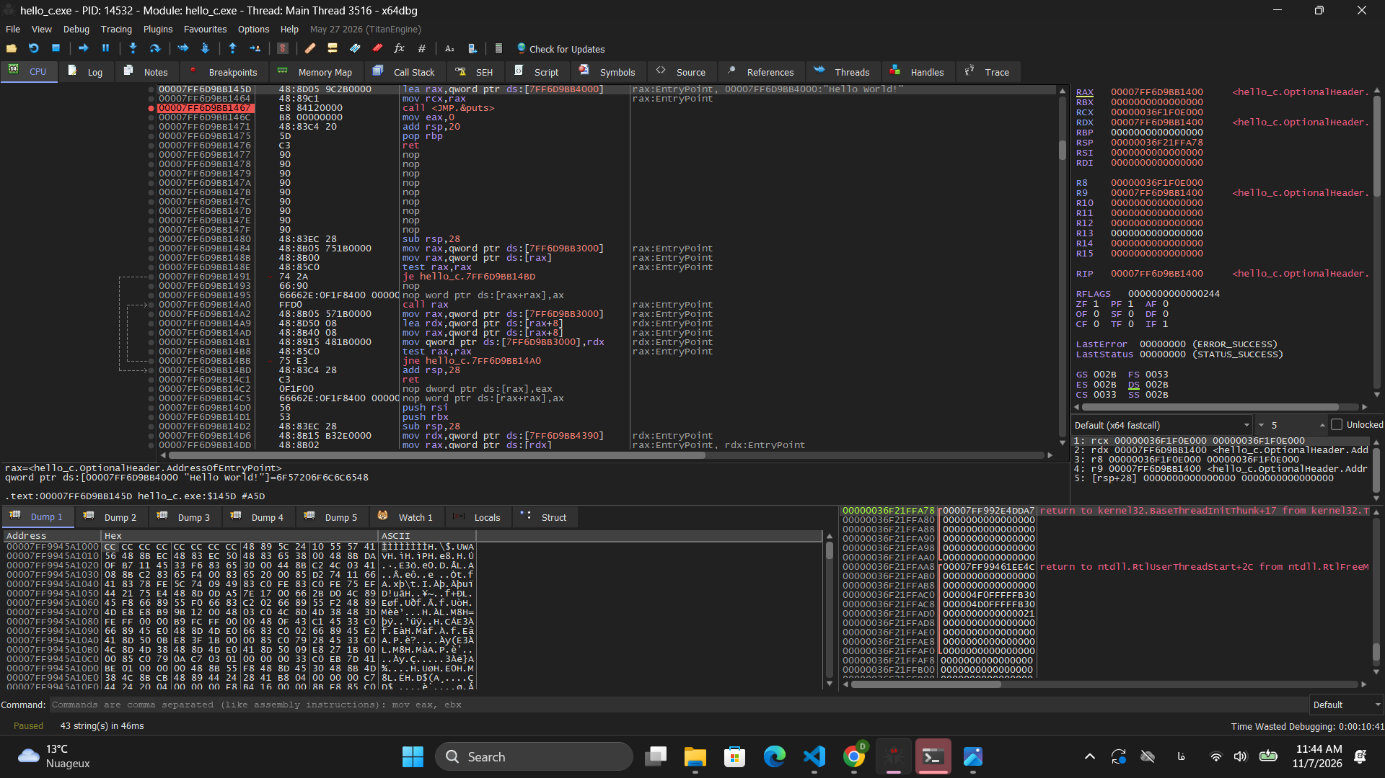
شکل ۱: تابع main برنامه‌ی C در x64dbg (breakpoint روی call puts)

۵.۳ برنامه‌ی C++
در برنامه‌ی C++، مقدمه‌ی تابع (push rbp و mov rbp,rsp و sub rsp,20) و فراخوانی تابع آماده‌سازی دیده می‌شود. سپس رشته در rdx و شیء std::cout در rcx قرار می‌گیرد و operator<< دو بار صدا زده می‌شود: یک‌بار برای رشته و یک‌بار برای std::endl.
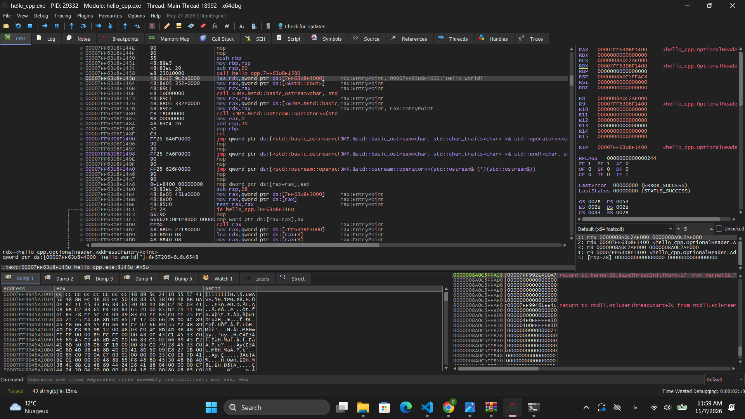
شکل ۲: تابع main برنامه‌ی C++ در x64dbg

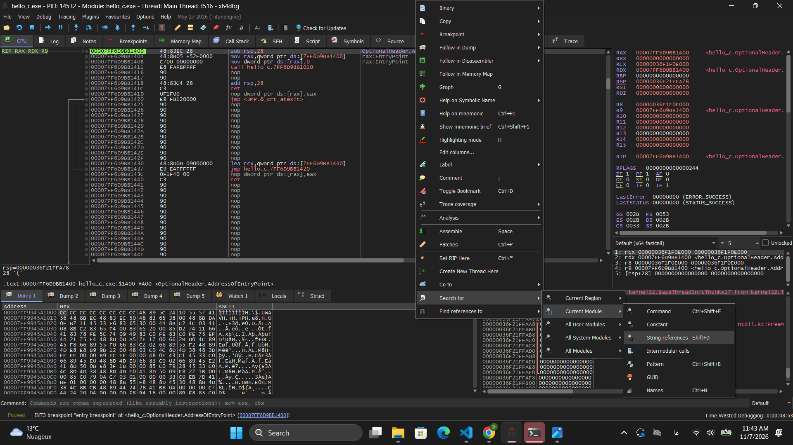
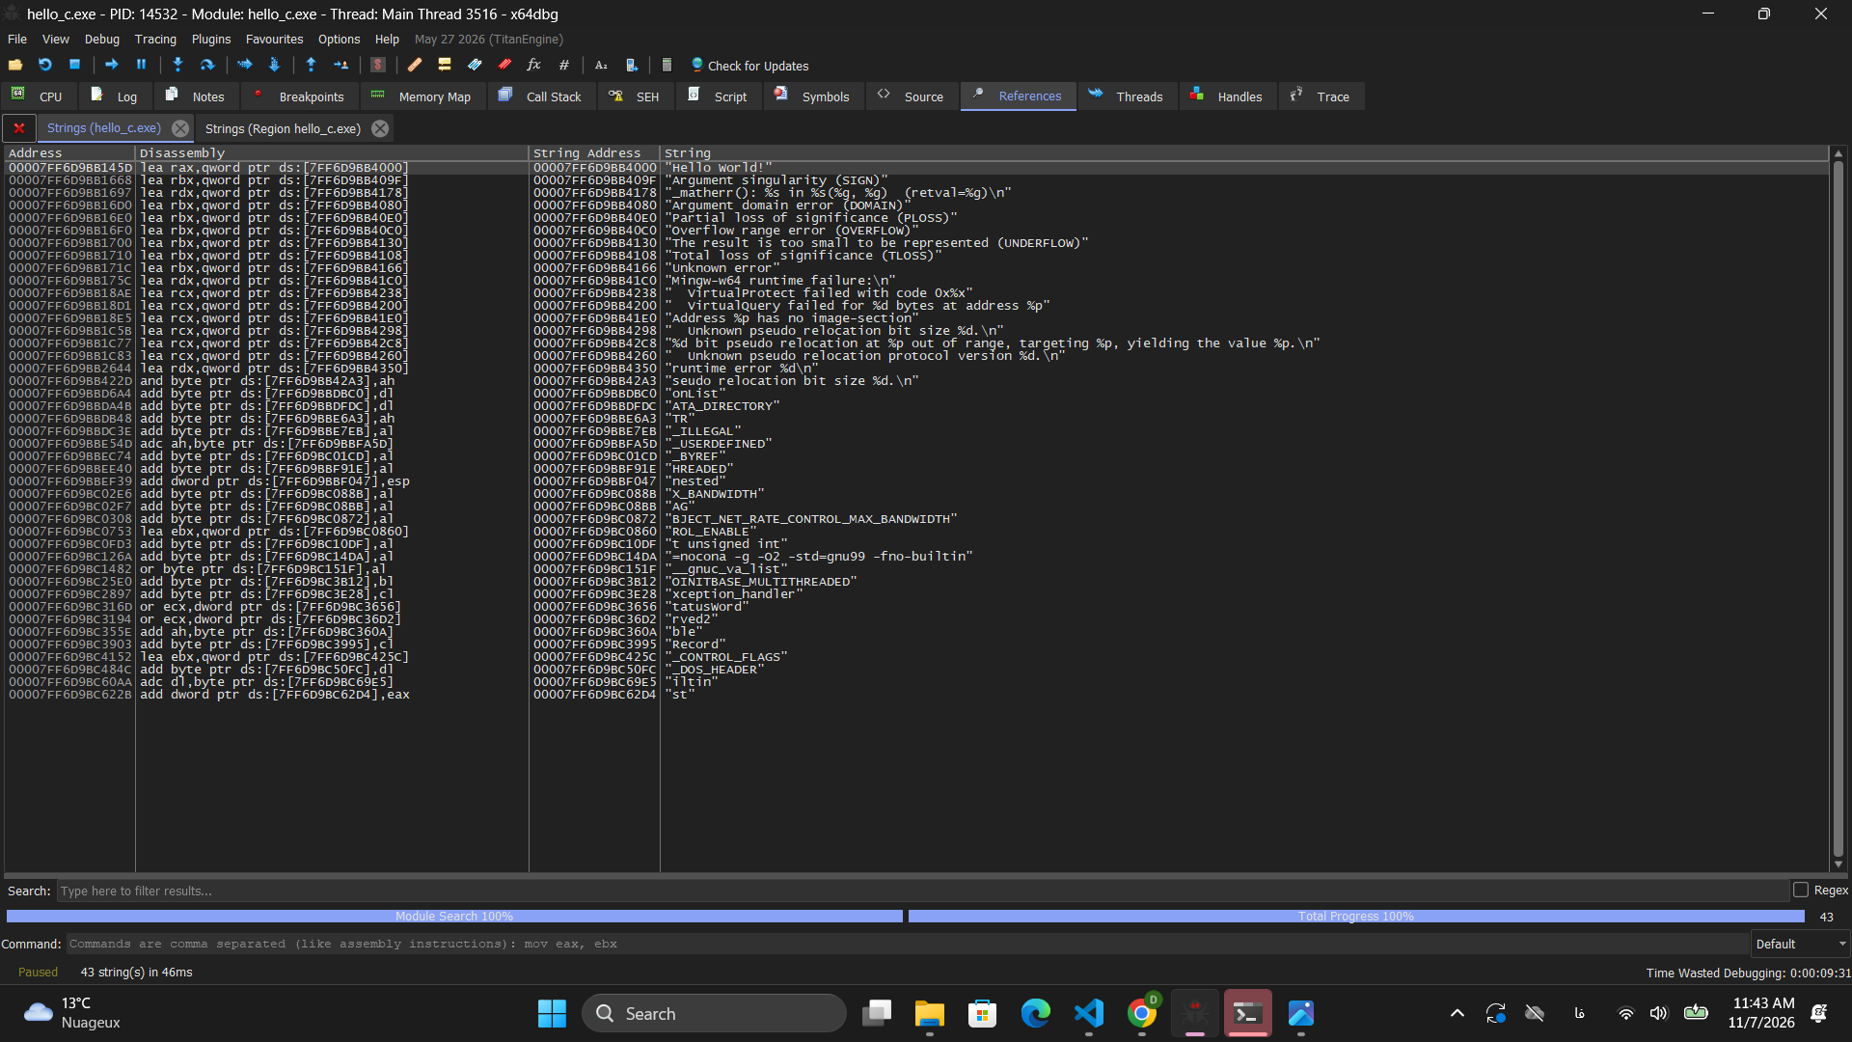
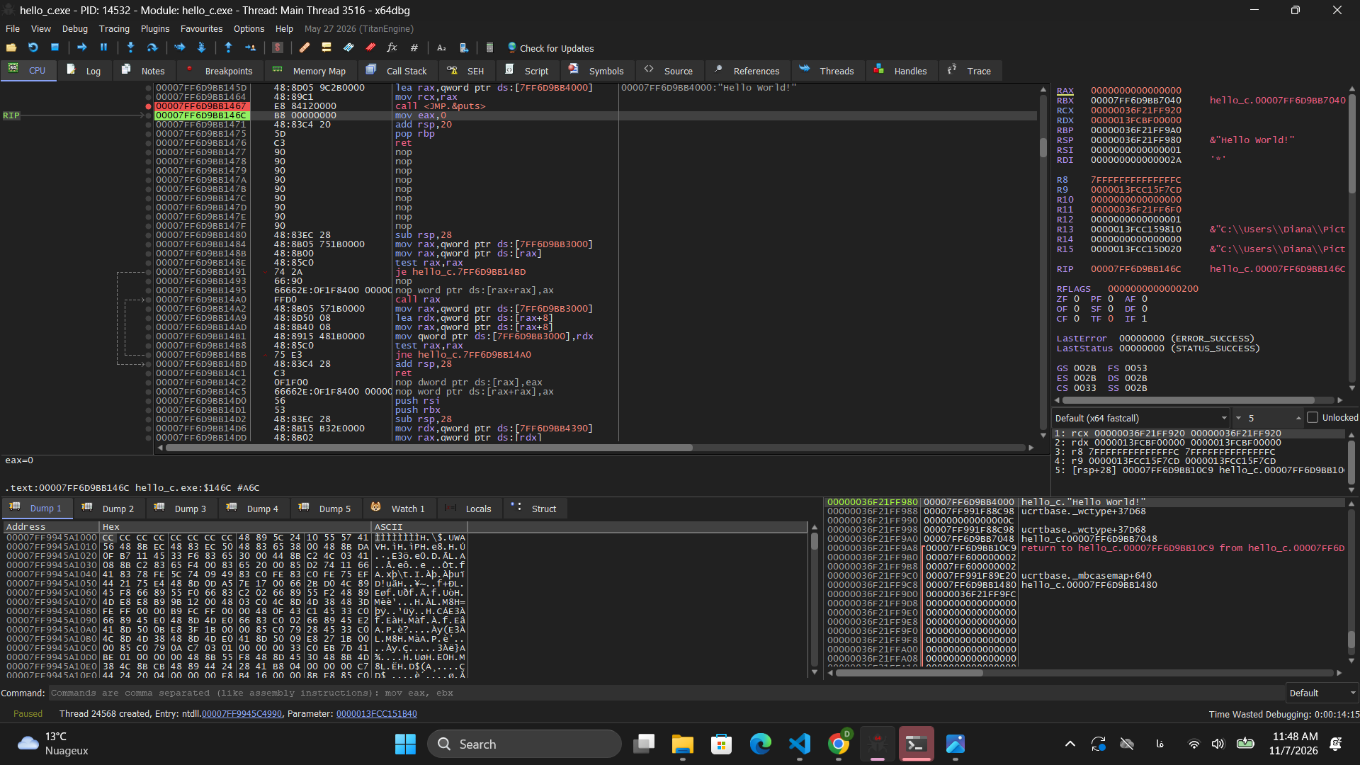

۶. کد اسمبلی استخراج‌شده
ستون‌ها به ترتیب: آدرس دستور، کد ماشین (هگز) و دستور اسمبلی. متن بعد از ; توضیح اضافه‌شده است و در x64dbg نمایش داده نمی‌شود. اسم کامل بعضی توابع در نمایش x64dbg بریده شده و با ... نشان داده شده است.

۶.۱ برنامه‌ی C (تابع main)
00007FF6D9BB145D | 48:8D05 9C2B0000 | lea rax,qword ptr ds:[7FF6D9BB4000] ; "Hello World!"
00007FF6D9BB1464 | 48:89C1 | mov rcx,rax
00007FF6D9BB1467 | E8 84120000 | call <JMP.&puts>
00007FF6D9BB146C | B8 00000000 | mov eax,0
00007FF6D9BB1471 | 48:83C4 20 | add rsp,20
00007FF6D9BB1475 | 5D | pop rbp
00007FF6D9BB1476 | C3 | ret
مقدمه‌ی تابع main در برنامه‌ی C در تصویر موجود نبود (یادم رفت عکس بگیرم!)

۶.۲ برنامه‌ی C++ (تابع main)
00007FF63D8F1450 | 55 | push rbp
00007FF63D8F1451 | 48:89E5 | mov rbp,rsp
00007FF63D8F1454 | 48:83EC 20 | sub rsp,20
00007FF63D8F1458 | E8 23010000 | call hello_cpp.7FF63D8F1580
00007FF63D8F145D | 48:8D15 9C2B0000 | lea rdx,qword ptr ds:[7FF63D8F4000] ; "Hello World!"
00007FF63D8F1464 | 48:8B05 352F0000 | mov rax,qword ptr ds:[<&std::cout>]
00007FF63D8F146B | 48:89C1 | mov rcx,rax
00007FF63D8F146E | E8 1D000000 | call <JMP.&std::basic_ostream<char,std...> ; operator<< (string)
00007FF63D8F1473 | 48:89C1 | mov rcx,rax
00007FF63D8F1476 | 48:8B05 332F0000 | mov rax,qword ptr ds:[<&JMP.&std::basic_...>] ; std::endl
00007FF63D8F147D | 48:89C2 | mov rdx,rax
00007FF63D8F1480 | E8 1B000000 | call <JMP.&std::ostream::operator<<(std...> ; operator<< (endl)
00007FF63D8F1485 | B8 00000000 | mov eax,0
00007FF63D8F148A | 48:83C4 20 | add rsp,20
00007FF63D8F148E | 5D | pop rbp
00007FF63D8F148F | C3 | ret

۶.۳ توضیح دستورها
دستور | توضیح
lea rax/rdx, [...] | آدرس رشته‌ی "Hello World!" را که در بخش داده‌ی فایل است در رجیستر می‌گذارد.
mov rcx, rax | آدرس یا شیء را در rcx، یعنی آرگومان اول در قرارداد x64 ویندوز، قرار می‌دهد.
call <JMP.&puts> | در C: تابع puts رشته را چاپ می‌کند.
call ...operator<< | در C++: عملگر << روی cout اجرا می‌شود. بار اول برای رشته و بار دوم برای endl.
push rbp / mov rbp,rsp / sub rsp,20 | ساخت چارچوب پشته و رزرو ۳۲ بایت shadow space برای فراخوانی توابع.
mov eax,0 | معادل return 0 است.
add rsp,20 / pop rbp / ret | آزاد کردن پشته و برگشت از تابع.

نکته: در کد C نوشته شده بود printf ولی در اسمبلی puts دیده می‌شود؛ یعنی کامپایلر printf("Hello World!\n") را چون فرمت‌بندی ندارد به puts ساده‌تر تبدیل کرده است.

۷. مقایسه‌ی دو برنامه
معیار | C | C++
تابع چاپ | puts | operator<< (دو بار)
تعداد call در بدنه‌ی main (بدون call آماده‌سازی) | ۱ | ۲
رجیستر حامل رشته | rcx | rdx
آرگومان اول تابع چاپ | آدرس رشته | شیء std::cout
مدیریت خط جدید | درون خود puts (\n) | فراخوانی جدا برای std::endl
نام توابع | ساده (puts) | طولانی و وابسته به الگو و namespace
حجم فایل exe | [129] KB | [130] KB

شباهت‌ها
- رشته‌ی Hello World! در هر دو در بخش داده‌ی فایل ذخیره شده و با lea آدرس آن گرفته می‌شود.
- هر دو از قرارداد فراخوانی x64 ویندوز استفاده می‌کنند (آرگومان‌ها در rcx و rdx و ...).
- هر دو با mov eax,0 مقدار بازگشتی صفر را برمی‌گردانند و با add rsp و pop rbp و ret از تابع خارج می‌شوند.
- چاپ از طریق call به تابعی در کتابخانه‌ی استاندارد انجام می‌شود، نه مستقیم در کد main.

تفاوت‌ها
- در C فقط یک call برای چاپ داریم (puts)، ولی در C++ دو call (رشته و endl).
- در C++ ابتدا باید شیء std::cout بارگذاری شود و به‌عنوان آرگومان اول برود؛ به همین دلیل رشته در rdx قرار می‌گیرد.
- نام توابع C++ طولانی است (مثل std::basic_ostream<char,...>) چون از قالب‌ها (template) و فضای نام استفاده می‌کنند.
- خروجی مقدار بازگشتی operator<< (خود stream) در rax، مستقیم برای فراخوانی بعدی استفاده می‌شود (mov rcx,rax).

۸. نتیجه‌گیری
با x64dbg توانستیم محل اجرای کد چاپ را در هر دو برنامه پیدا کنیم. هر دو برنامه ساختار مشابهی دارند (مقدمه‌ی تابع، قرار دادن آرگومان‌ها در رجیسترها، call به تابع کتابخانه و برگشت)، ولی برنامه‌ی C++ به‌خاطر سیستم stream و عملگر << دستورهای بیشتر و فراخوانی‌های بیشتری دارد. برنامه‌ی C مستقیم‌تر است و کامپایلر حتی printf را به puts ساده‌تر تبدیل کرده است. این تمرین نشان داد که یک خروجی یکسان می‌تواند با لایه‌های انتزاعی متفاوت در سطح زبان ماشین پیاده‌سازی شود.

۹. پیوست
- فایل‌های منبع: hello_c.c و hello_cpp.cpp
- فایل‌های اجرایی: hello_c.exe و hello_cpp.exe
- فایل‌های اسمبلی: asm_c.txt و asm_cpp.txt



